
Zumee 公司介绍
邻居的车，本地的店。
温哥华 · 车身广告平台 · zumee.org
2026 年 9 月
本文件用于向商家与车主介绍 Zumee 的合作方式。价格、投放安排与双方权利义务以书面报价和单独签署的合作协议为准。

我们是谁
Zumee 是面向大温哥华地区的车身广告平台，连接日常开车的车主与希望增加本地曝光的商家。我们把车辆变成移动广告位，让本地小店的名字跟着邻居的车走进街区、商圈和日常生活。
我们从温哥华起步，一次一个社区地扩展：车主住在这里，商家开在这里。广告费的大部分直接付给本地车主，钱留在社区里。

它怎么运作
司机 | 商家
01 登记车辆：填写居住社区、车辆品牌与年份、月里程，上传一张车辆照片。  02 匹配广告：确认合作内容、报酬与展示要求。  03 照常出行：装好广告照常开，每周拍一张车的照片，月初月末拍里程表，按月收报酬。 | 01 提交需求：告诉我们商品或店面、地址、车辆数量与投放时长。  02 确认方案：确认车辆、广告设计及完整报价。  03 开始投放：付款并安排安装，之后每周收到实拍照片和当月里程。

给商家：为什么选择 Zumee

为什么是本地
- 车主是邻居：每一辆车的车主都住在大温，登记时留下自己的社区，不是外包车队。
- 钱留在社区：广告费的大部分直接付给本地车主，而不是给大公司。
- 看得见的投放：车主每周交一张带时间的实车照片，月初月末各一张里程表照片，你能看到车真的在跑。

适合哪些商家
- 房产经纪与按揭经纪：本来就在买长椅和候车亭广告，名字需要被反复看见。
- 家庭服务：水电、屋顶、园艺、清洁、搬家等有明确服务区的行业。
- 餐饮、烘焙、奶茶：开业期和旺季的集中曝光。
- 诊所、健身房、补习与幼教：靠社区认知积累客户的行业。
- 其他面向本地社区的小店。

你会得到什么
- 每周一张带时间水印的实车照片。
- 月初月末里程表照片形成的当月里程记录。
- 车主居住社区的信息，方便你判断覆盖范围。
- 投放期内如车辆无法继续展示，可安排相当条件的替代车辆或按比例调整费用。
- 磁贴归你所有，投放结束后可拆下保留。

我们不承诺什么
- 不保证曝光量、点击、客流、询盘或销售结果。
- 不承诺广告只在某个区域出现，也不追踪车主的位置。
- "每天一杯咖啡"是我们的预算目标，不是固定价格承诺；实际费用以完整报价为准。

流程与费用
- 在 zumee.org 提交投放需求，我们在 24 小时内联系你。
- 确认车辆、广告设计、投放期限和完整报价（含制作安装费用与适用税费）。
- 付款后安排制作与安装，投放期从实际展示日起计算。
- 制作前可申请修改或取消；退款规则以合作协议为准。

给车主：照常开车，多一份收入

你会得到什么
- 按月支付的报酬，金额、展示位置与合作天数在协议中写明。
- 广告的安装与拆除免费，由我们安排。
- 不需要安装任何追踪软件。
- 可以自己决定接不接某一条广告。

我们对你的要求
- 居住在大温哥华地区。
- 车辆车况良好、无明显损伤，车龄一般在 10 年以内。
- 每周拍一张带时间的实车照片，月初月末各拍一张里程表照片。
- 按约保持广告完整、可见；中断展示或提前移除时及时通知。
- 正常驾驶，不为了增加曝光而危险驾驶或违反交通规定。
- 广告不贴在车窗上，不影响驾驶视线。

需要你知道的
- 登记免费，但登记不保证获得广告或收入。
- 建议向 ICBC 或你的保险经纪确认贴广告后的用途申报要求。
- 安装前我们会记录漆面状态；旧漆、补漆或漆面老化会增加拆除时的风险，我们不作"绝不伤车"的承诺。
- 你的资料和照片仅用于联系、匹配和核验，不会用于其他目的。

效果图
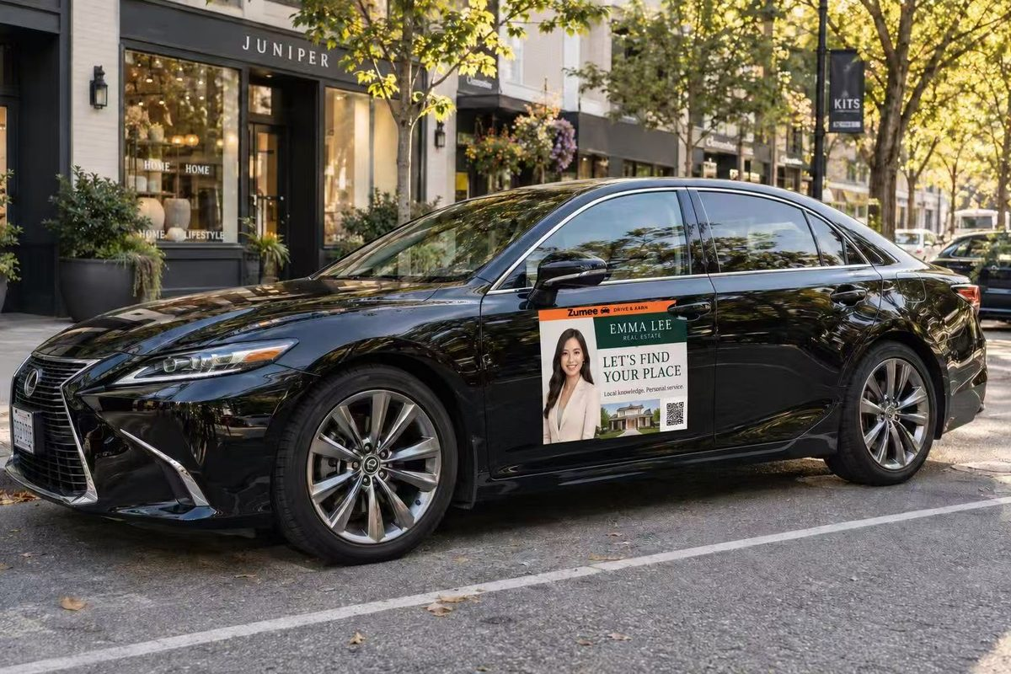  房产经纪 · Kitsilano | 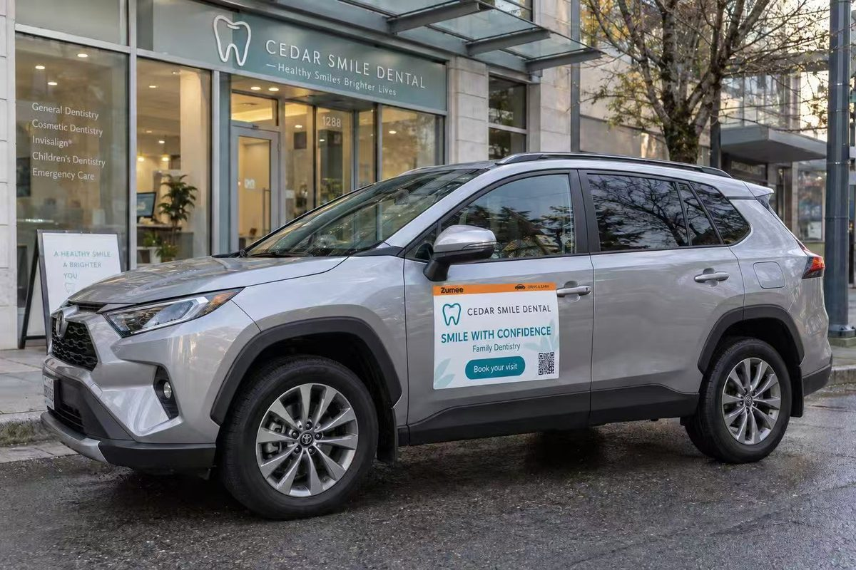  牙科诊所 · 温哥华西区
以上均为效果图，实际车贴的尺寸、设计与安装位置以确认方案为准，实物可能与图片有出入。

合规与隐私
- 我们会审核广告内容，拒绝或暂停涉嫌违法、侵权或不适宜的广告；大麻、酒类和选举广告须符合相应法规。
- 登记资料仅用于联系、车辆匹配和订单管理，仅向履行服务所需的人员或服务商提供必要信息。
- 车主照片仅用于投放核验，不会公开，公开案例展示需另行同意。

联系我们
网站：zumee.org
司机登记：zumee.org/#driver
商家投放需求：zumee.org/#business
电话 / 邮箱：______________________

